# SVN服务器端（VisualSVNServer）配置：

1. 创建一个项目
2. 首先在SVN服务端（VisualSVNServer）创建一个公有目录WebApp作为项目目 录（所有的项目数据都存放在该目录下）。
3. 在webApp目录下创建goods文件夹，作为goods（版本仓库）

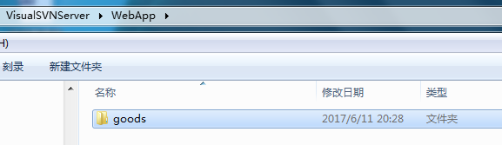

1. 现在的goods文件还只是一个空的文件夹，如何将goods文件夹变成版本仓库 呢？

此时需要使用dos命令将goods文件夹变成版本仓库

语法： svnadmin create +(goods文件夹路径)



执行命令后，空的goods文件夹中就会多出以下的内容

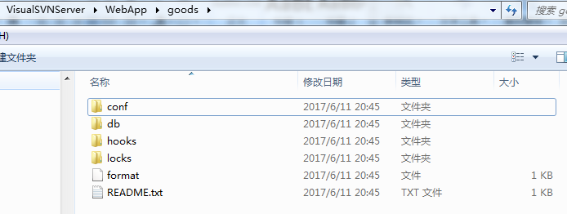

1. 进行服务端监管：

SVN svn://localhost或（IP地址）访问到相关数据仓库（如goods仓库）

语法： svnserve -d(后台运行) -r(监管目录) 版本仓库目录



通过以上指令，我们的 svn://localhost或ip地址就可以直接指向goods版本仓库

1. 权限控制：

1）默认情况下，svn服务器不允许匿名用户上传文件到服务器端的，所以必须更改项 目的相关配置文件。

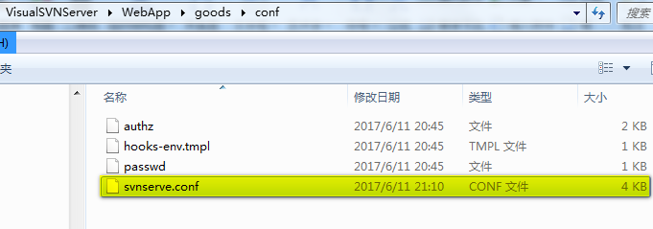

在svnserve**.**conf 文件中将删除“anon-access = read”前面的#号和空格，并且 修改成“anon-access = write”



# SVN使用详解：

1. SVN三大指令：
2. checkout：检出操作

①链接到SVN服务器

②更新服务器端数据到本地

③注意：checkout只在第一次链接时操作一次，以后如果进行更新操作请使用 update（更新指令）

1. commit：提交操作

①提交本地数据到服务器端

3）update：更新操作

# 通过SVN解决版本冲突问题：

1. 问题情况：

1）一明、二明两位同事09:00到公司

2）一明对index.php文件进行了修改，然后在09:30提交到了服务器

3）二明同样对index.php文件进行了修改（修改之前没有更新或者一明二明是同一段 时间段内修改的），然后在10:00提交到服务器。

4）此时将产生了冲突

1. 二明更新服务器端数据到本地

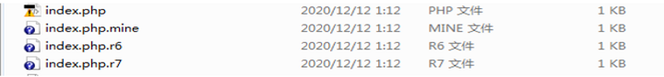

index.php：整合后的index.php文件

index.php.mime：二明修改后的index.php文件

index.php.r6：09:00时的index.php文件

index.php.r7：一明修改后的index.php文件

1. 解决办法：
2. 删除除了index.php以外的其他3个文件
3. 修改整合index.php文件
4. 重新提交index.php到服务器端

# 配置多仓库与权限控制：

1. 配置多仓库：
2. 之前配置单仓库，所以只监管goods文件夹，但是现在配置多仓库，所以要监管 WebAPP目录。



以后可以通过svn://localhost或ip地址来访问F:\VisualSVNServer\WebApp

2）如果需要访问goods项目，WeChat项目，可以这样做：

①Goods项目：svn://localhost/goods

②WeChat项目：svn://localhost/WeChat

1. 权限控制
2. 如果要使用权限控制，有一个前提：必须首先开启权限功能
3. 在每一个仓库中都有一个conf文件夹，里面有三个文件

①authz文件：授权文件，告诉哪些用户具有哪些权限

②password文件：认证文件，表示当前svn系统中某个仓库具有哪些用户以及相 应的密码。

③默认情况下，以上两个文件都是禁用的，如需要使用，首先需要开启以上两个文 件。（在svnserve.conf文件中开启）

---》注释匿名用户的可读写权限（即，匿名用户不能操作）：



---》开启认证文件和授权文件（打开注释）





---》编写认证文件，定义相关用户名和密码（在password文件中）

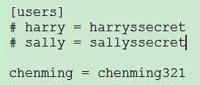

---》编写授权文件（在authz文件中）

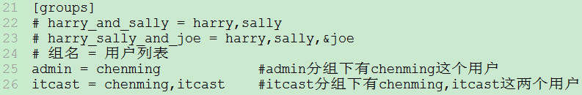

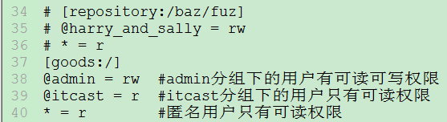

④svnserve.conf文件：核心配置文件，

# 创建SVN服务：

1、每次都要使用dos命令启动SVN服务，显得很麻烦，所以这里windows创建服务的命令：

|  |
| --- |
| sc create SVNService binpath= "F:\Subversion\bin\svnserve.exe --service -r F:\Repository\svnRepository" start= auto depend= Tcpip |

注意：绿色标记的地方是由一个空格的，这是windows规定的

Svn的默认端口是3690

删除服务的dos命令：

|  |
| --- |
| sc delete SVNService |

# 钩子程序：

1. 所谓钩子程序就是与一些版本库事件触发的程序，例如新修订版本的创建
2. 默认情况下，钩子的子目录（版本仓库/hooks/）中包含各种版本库钩子的模板
3. 钩子程序默认情况下可以采用批处理指令或Shell指令来进行编写

# SVN扩展程序：

1. 什么是BAE云引擎？

1）BAE：百度应用引擎，是百度推出的网络应用开发平台。基于BAE架构，使开发者 不需要维护任何服务器，只需要简单的上传应用程序，就可以为用户提供服务。

2、如何使用BAE云引擎？